 | Katholisches Pfarramt Gaustadt St. Josef,  Dr.-Martinet-Str. 11, 96049 Bamberg-Gaustadt  Tel.: +49 (0951) 96588-0 – Fax: +49 (0951) 96588-32  Kto. Nr. 130534 bei der Spk Bamberg, BLZ 770 500 00  IBAN: DE54 7705 0000 0000 1305 34  ViSdP.: Dr. M. Kohmann, Pfarradministrator  http://www.sb-bamberger-westen.de  st-josef.gaustadt@erzbistum-bamberg.de

Das Pfarrbüro ist bis auf weiteres für den Publikumsverkehr geschlossen. Sie erreichen uns über E-Mail oder telefonisch: zu den unten genannten Öffnungszeiten.
Aktuelle Meldungen finden Sie auf unserer Homepage:
www.sb-bamberger-westen.de
ACHTUNG ab 01.04.2021 haben sich die Öfffnungszeiten geändert:

- montags von 8.00h bis 14.00h
- mittwochs von 8.00h bis 13.00h und 16.00h bis 18.00h
- freitags von 8.00h bis 12.00h besetzt.
Annahme von Messintentionen nur montags und mittwochs
In dringenden Notfällen erreichen Sie das Dompfarramt unter der Tel. 0951 2995590.
Die Notfallseelsorge ist 24 Stunden täglich über die Tel. Nr. 0800 1110111 erreichbar.

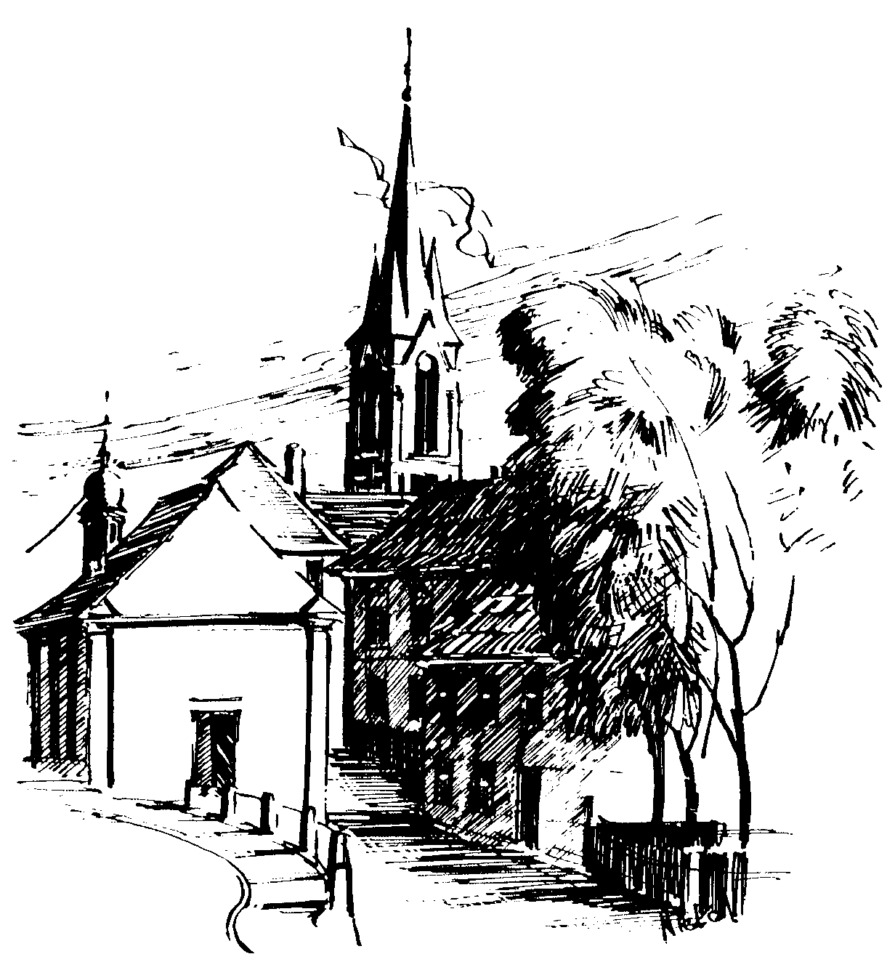 | Gottesdienstordnung  vom 10.07. bis 01.08.zum 2021  und  Mitteilungen für die Pfarrgemeinde  15. - 17. Woche im Jahreskreis B

15. Sonntag im Jahreskreis

Samstag, 10.07.2021
9.30h Erstkommunionfeier in der Pfarrkirche
11.30h Erstkommunionfeier in der Pfarrkirche
16.00h portug. Eucharistiefeier in der Pfarrkirche

Sonntag, 11.07.2021 (Hl. Benedikt v. Nursia, Schutzpatron Europas)
10.00h Eucharistiefeier, Gebetsanliegen für ++ Erika u. Rudolf PLOCH-STANDKE u. Angeh. – (f. ++ Margareta u. Georg LAMPRECHT) –
(f. ++ Kunigunda WOHLPART u. Eltern) in der Pfarrkirche
Kinderkirche im Freien
Kollekte an diesem Sonntag für die Pfarrei

Montag, 12.07.2021
10.00h Dankandacht der Kommunionfeier in der Pfarrkirche

Mittwoch, 14.07.2021 (Hl. Kamillus v. Lellis)
18.30h Eucharistiefeier in der Pfarrkirche
Gebetsanliegen für alle lebenden und verstorbenen Pfarrangehörigen

16. Sonntag im Jahreskreis

Sonntag, 18.07.2021
10.00h Eucharistiefeier, Gebetsanliegen für ++ Erika KRUG u. Angeh. - (f. ++ Marek u. Janina USAREWICZ) in der Pfarrkirche
Kollekte an diesem Sonntag für die Pfarrei

Mittwoch, 21.07.2021 (Hl. Laurentius v. Brindisi)
18.30h Eucharistiefeier in der Pfarrkirche
Gebetsanliegen für alle lebenden und verstorbenen Pfarrangehörigen

17. Sonntag im Jahreskreis

Samstag, 24.07.2021
14.30h Tauffeier für Levi RÖDER in der Pfarrkirche

Sonntag, 25.07.2021
10.00h Eucharistiefeier, Gebetsanliegen für + Helmuth DÜNKEL – (f. ++ Familie PFISTER, REICHERT, LECHNER u.
Angeh.) – (f. ++ Lambert USAREWICZ u. Angeh.) –
(f. + Gertraud BERGMANN best. vom Seniorenkreis) – (f. + Marianne BURCZYK best. vom Seniorenkreis) in der Pfarrkirche
11.15h Fahrzeugsegnung vor der Pfarrkirche
Kollekte an diesem Sonntag für die Pfarrei

Mittwoch, 28.07.2021
18.30h Eucharistiefeier in der Pfarrkirche
Gebetsanliegen für alle lebenden und verstorbenen Pfarrangehörigen

18. Sonntag im Jahreskreis

Sonntag, 01.08.2021 (Hl. Alfons Maria v. Liguori)
10.00h Eucharistiefeier, Gebetsanliegen für ++ Erika u. Rudolf PLOCH-STANDKE u. Angeh. in der Pfarrkirche
Kollekte an diesem Sonntag für die Pfarrei
Beichtgelegenheit nach Vereinbarung

Nachrichten aus Gaustadt St. Josef

Pfarrliche Termine:
Mi, 14.07. | 19.30h | Im Freien | Pfarrgemeinderatssitzung
So, 25.07. | 11.15h | Vor der Pfarrkirche | Fahrzeugsegnung
Mi, 28.07. | 17.00h | Pfarrhaus | Organistenbesprechung

Gott sei vor dir, wenn du den Weg nicht weißt
Gott sei neben dir, wenn du unsicher bist
Gott sei über dir, wenn du Schutz brauchst
Gott sei in dir, wenn du dich fürchtest
Gott sei um dich wie ein Mantel, der dich wärmt und umhüllt
  Fahrzeugsegnung am Sonntag, 25.07.2021 | Der Hl. Christophorus ist Patron der Kraftfahrer, der Hl. Jakobus ein bekannter und verehrter Pilgerpatron.  Am 24. Juli ist der Christophorus-Tag, am 25. Juli das Fest des Hl. Jakobus. So bieten sich um diese Tage die jährliche Fahrzeugsegnung an: Am Sonntag, 25.07. nach dem Gottesdienstkönnen alle Fahrzeuge gesegnet werden – vor der großen Urlaubsfahrt, von der alle hoffentlich erholt und wohlbehalten zurückkehren.

Schöne Ferien

Wohin es in den Ferien auch geht:
Erholt euch gut, sammelt Sonnenstrahlen und gute Erlebnisse,
kommt gesund und froh wieder heim!

